Nim : 10220079

Nama : Sirajuddin Ahmad Kurniawan

Kelas : 10.3A.01

**TUGAS PERTEMUAN 2**

1. Proses dan hasil dari contoh1.php

***Proses***

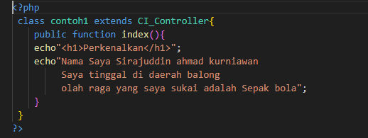

***Hasil***

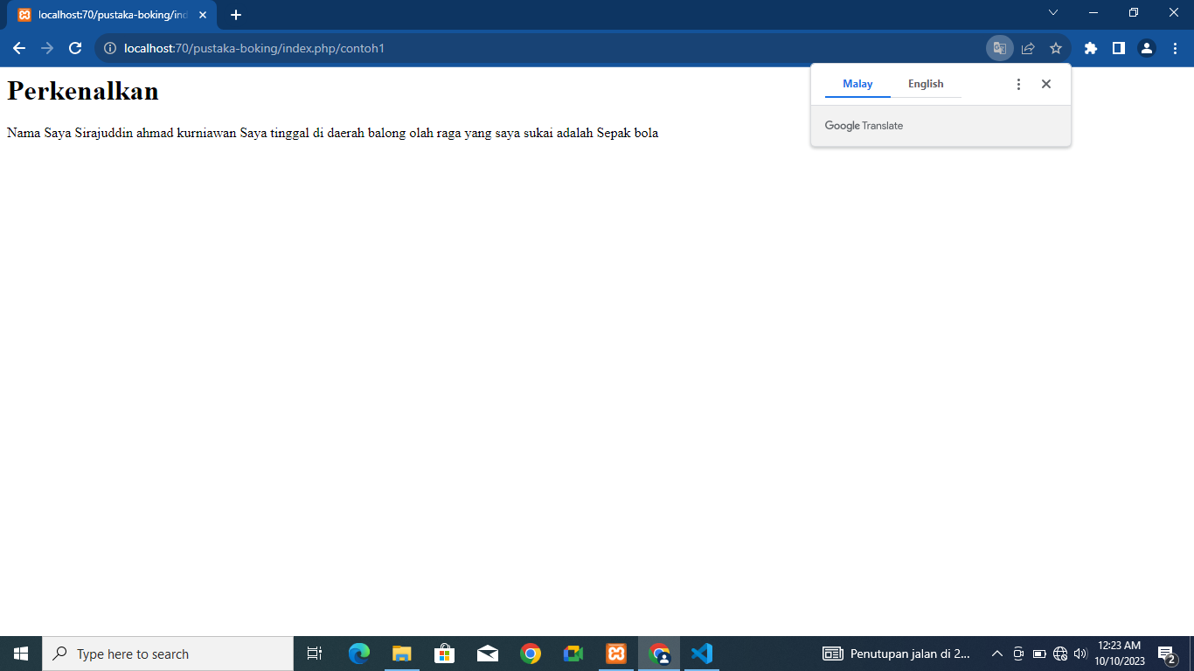

1. Proses Model_latihan1.php untuk penghubung latihan1.php dan viewlatihan1.php

***Proses***

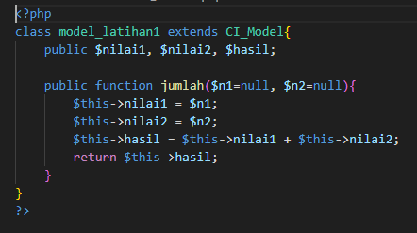

1. Proses dan hasil viewlatihan1.php

***Proses***

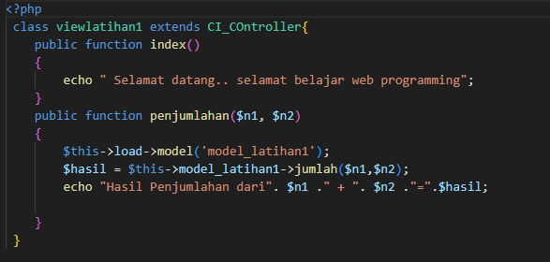

***Hasil***

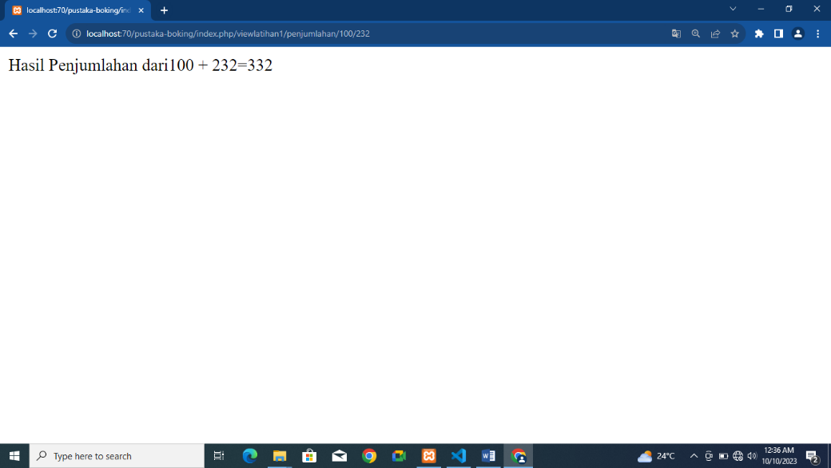

1. Proses dan hasil latihan1

***Proses***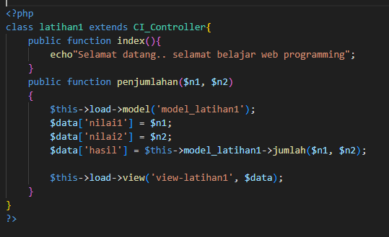

***Hasil***

